1 сентября 2019 года Глава Мирненского сельского поселения Юрков Алексей Савельевич посетил Торжественную линейку и поздравил школьников, учителей, родителей и гостей Мирненского поселения с праздником и вручил первоклассникам памятные подарки.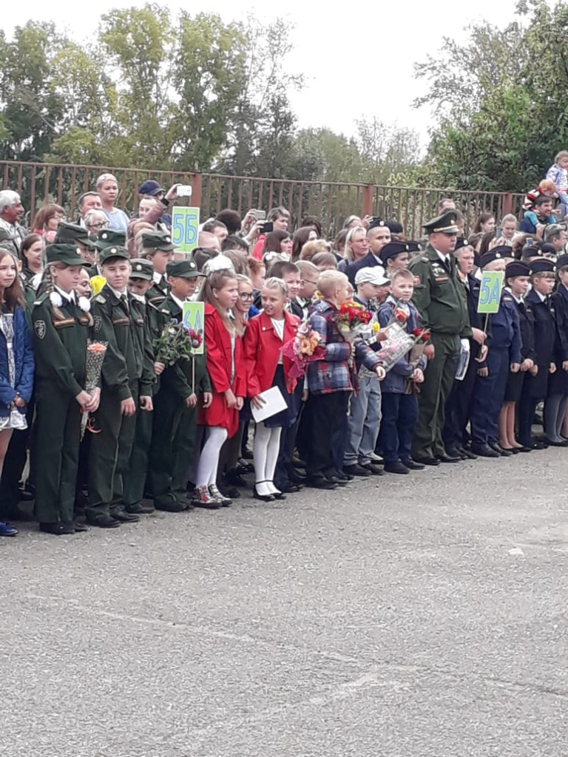ные подарки.
